Ответственность за нарушение прав граждан на предоставление Дальневосточного гектара

- Административная ответственность по ст. 19.9 КоАП РФ - нарушение сроков рассмотрения заявлений о предоставлении земельных участков, незаконный отказ в предоставлении земельных участков.
- Уголовная ответственность (по соответствующим статьям Уголовного кодекса РФ) в случае:
- Превышения и (или) злоупотребления должностными лицами представленных полномочий;
- Совершения халатных и (или) самоуправных действий.
- Во всех случаях предусмотрена дисциплинарная ответственность виновных должностных лиц органов государственной власти, местного самоуправления.

Порядок обжалования незаконных действий (бездействия) лиц, рассматривающих заявления о предоставлении Дальневосточного гектара

Действия (бездействия) органов местного самоуправления обжалуются в органы прокуратуры по месту расположения земельного участка.
Действия (бездействия) департамента земельных и имущественных отношений Приморского края обжалуются курирующему вице-губернатору Приморского края, Губернатору Приморского края.
При несогласии с ответами должностных лиц Администрации Приморского края их действия и решения обжалуются в прокуратуру края.

ПОЛЕЗНЫЕ ТЕЛЕФОНЫ:

- Департамент земельных и имущественных отношений Приморского края тел.: 8(423) 236-21-52,
- факс: (423)2364345
- Департамент лесного хозяйства Приморского края
тел.: 8(423) 238-86-88, факс: 238-80-73
- Филиал федерального государственного бюджетного учреждения «Федеральная кадастровая палата Федеральной службы государственной регистрации, кадастра и картографии» по Приморскому краю
факс/тел.: 21-81-21, 21-81-20
- Управление Федеральной службы государственной регистрации, кадастра и картографии по Приморскому краю тел.: 413 - 402, 413-413, 412-899
- горячая линия 8 800 200 32 51

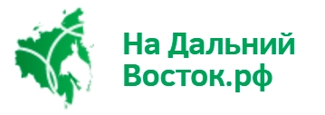

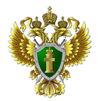

ПРОКУРАТУРА
ПРИМОРСКОГО КРАЯ

ПАМЯТКА
для лиц, желающих приобрести Дальневосточный гектар на территории Приморского края

Порядок предоставления Дальневосточного гектара
на территории Приморского края

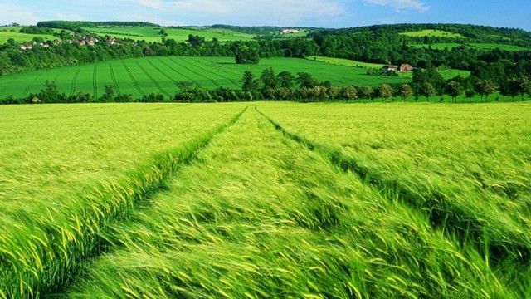

г. Владивосток

Правовое регулирование процедуры предоставления Дальневосточного гектара (основы)

- На территории Приморского края Дальневосточный гектар на праве безвозмездного пользования на срок 5 лет вправе получить любой гражданин Российской Федерации вне зависимости от места проживания (пребывая).
- Дальневосточный гектар предоставляется практически во всех муниципальных образованиях края, за исключением: г. Артема, г. Арсеньева, г. Уссурийска, г. Находка и на расстоянии 10 км от них, г. Владивостока и на расстоянии 20 км от него, г. Большой Камень, г. Дальнегорска, г.Дальнереченска, г. Лесозаводска, г. Партизанска, г. Спасска-Дальнего, ЗАТО г. Фокино, п. Смоляниново, с. Вольно-Надеждинское.
- Заявления о предоставлении Дальневосточного гектара подаются в администрацию муниципального района, городского округа, городского поселения по месту нахождения земельного участка. В отношении земельных участков, расположенных на территории Шкотовского и Надеждинского муниципальных районов, заявления направляются в департамент земельных и имущественных отношений Приморского края.
- Заявления подаются через федеральную информационную систему «На Дальний восток» либо почтой, лично, а также через МФЦ.
- Граждане могут подать коллективную заявку на предоставление Дальневосточного гектара. С коллективным заявлением о предоставлении земельного участка могут обратиться не более 10 граждан. Соответственно, максимальный размер испрашиваемого земельного участка не должен превышать 10 гектар.

К заявлению прилагаются

- копия документа, удостоверяющего личность заявителя;
- схема размещения земельного участка на публичной кадастровой карте (в форме электронного документа с использованием информационной системы «На дальний восток» либо на кадастровом плане территории в форме документа на бумажном носителе) в случае, если испрашиваемый земельный участок предстоит образовать;
- документ, подтверждающий полномочия представителя заявителя в случае, если с заявлением обращается представитель заявителя.
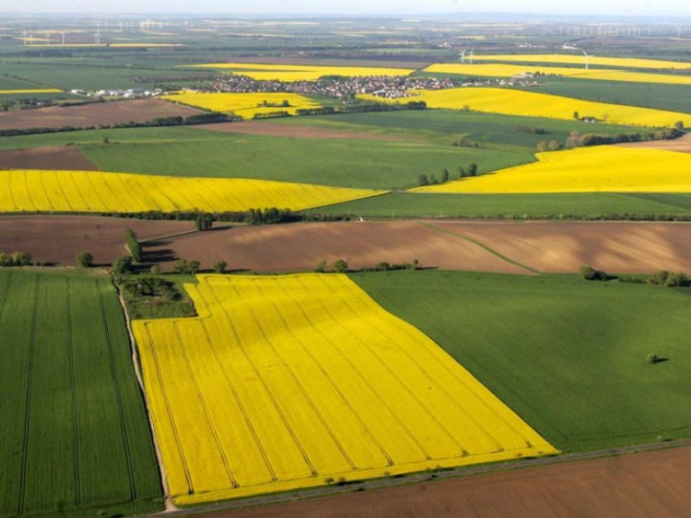

Сроки рассмотрения заявлений
3 рабочих дня - для перенаправления заявления в орган, уполномоченный на предоставление земельного участка;
7 рабочих дней - на принятие решения о возврате заявления;
20 рабочих дней - на утверждение схемы (если участок необходимо образовать), на подготовку договора безвозмездного пользования (если участок сформирован), а также для принятия решения об отказе в предоставлении земельного участка;
10 рабочих дней - на осуществление кадастрового учета земельного участка;
3 рабочих дня - на подготовку проекта договора безвозмездного пользования земельным участком и направления его для подписания заявителю.

Использование Дальневосточного гектара и дальнейшее оформление прав на него

- Граждане вправе использовать Дальневосточный гектар в соответствии с любым видом разрешенного использования, предусмотренным градостроительным регламентом соответствующей территориальной зоны, в которой расположен земельный участок. Граждане самостоятельно выбирают соответствующий вид разрешенного использования и направляют соответствующее уведомление в орган, уполномоченный на распоряжение земельным участком. Подписанное гражданином и уполномоченным органом уведомление имеет силу дополнительного соглашения к договору безвозмездного пользования земельным участком.
- Если для территории, в которой расположен земельный участок, не утвержден или не действует градостроительный регламент, гражданин вправе использовать такой земельный участок (за исключением земель лесного фонда) в соответствии с любым видом разрешенного использования земельных участков, с учетом существующих ограничений прав на землю и возможности сочетания указанных видов разрешенного использования земельного участка с деятельностью, осуществляемой на смежных земельных участках.
- Право безвозмездного пользования Дальневосточным гектаром третьим лицам не может быть передано.
- Не ранее чем за шесть месяцев до дня окончания срока действия договора безвозмездного пользования Дальневосточным гектаром граждане вправе обратиться с заявлением о его предоставлении в собственность (в случае, земельный участок не ограничен в обороте), в аренду на 49 лет, а также в общую долевую собственность или в аренду с множественностью лиц на стороне арендатора.

